karate.gr: 14 - Περιεχόμενα ΕΛΟΚ / WKF - ChickenClub
Πρώτη δημοσίευση 1/11/2014, Ενημέρωση 4/11/2014, βράδυ! |  | Αρχική Επικαιρότητα Περιεχόμενα ΕΛΟΚ / WKF .
Καταχωρήσεις στο karate.gr | Διοργανώσεις |  | Στηρίξτε το karate.gr με 20 €/έτος! Donations 20 €/y!
Αν συμφωνείτε με τις αλήθειες αυτής της ιστοσελίδας, διαδώστε την με Link μέσω δικών σας στο Facebook, Twitter, κτλ.!
"Η Δημοσίευση είναι η Ψυχή της Δικαιοσύνης"
Κάθε Δίκη γίνεται ΕΝΩΠΙΟΝ ΤΟΥ ΕΛΛΗΝΙΚΟΥ ΛΑΟΥ και κάθε Απόφαση εκτελείται ΕΝ ΟΝΟΜΑΤΙ ΤΟΥ ΕΛΛΗΝΙΚΟΥ ΛΑΟΥ!
Το www.karate.gr , σαν συνέχεια του επί 17 χρόνια εκδιδόμενου μηνιαίου αθλητικού περιοδικού "ΔΥΝΑΜΙΚΟ ΤΖΟΥΝΤΟ-ΚΑΡΑΤΕ" (1977-1994), είναι ένας "προσωπικός δημοσιογραφικός ιστότοπος", που γράφεται από τον κορυφαίο γνώστη στον ειδικό χώρο του καράτε, αλλά όχι και επιχειρησιακό Μέσο Μαζικής Ενημέρωσης κατά την έννοια του νόμου 3310/2005. Όσα πρόσωπα κρίνονται εδώ είναι αποδεδειγμένα δημόσια πρόσωπα και κρίνονται για πράξεις και παραλήψεις τους στους τομείς των δημόσιων αρμοδιοτήτων τους υπό τα ευρύτερα όρια κριτικής αξιολόγησης, όπως απαιτεί η διαφύλαξη του δημοσίου συμφέροντος για τον αθλητισμό, τον οποίο χρυσοπληρώνει ο Έλληνας φορολογούμενος!!!
Γκαγκστεριλίκι και Τρομοκρατία της ΕΛΟΚ
υπό την Αιγίδα της ΓΓΑ από τους Τρομοκράτες του ΔΣ/ΕΛΟΚ!

Αν η Μπουρδ-ΕΛΟΚ σας γράφει εκεί που δεν πιάνει η μελάνη,

τότε να σας γράψουμε και εμείς! Για όλους υπάρχει χώρος!!!
(Το παρόν δημοσίευμα αποτελεί αναπόσπαστο μέρος του οικείου κεφαλαίου αλληλένδετων άρθρων και σχετικών 2000 περίπου σελίδων!)
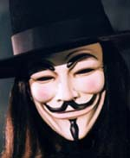 | Copyright © 1945-2045: Θύμιος Περσίδης, Κυνηγός της Απάτης από Χόμπι!  Εκ των Ιδρυτών της ΕΛΟΚ, τέως Γεν. Γραμματέας, Πρόεδρος και Επίτ. Πρόεδρος!  Εγκληματολόγος πάσης φύσεως αθλητικών εγκλημάτων!  Φόβος και τρόμος των παντός επιπέδου και ιδιότητας αθλητικών λαμόγιων!!!  Εντοπιστής μίζας, λαμογιάς και παρανομιών των διοικούντων την ΕΛΟΚ!!!

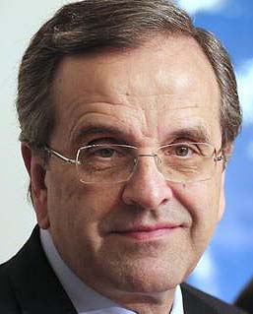 | 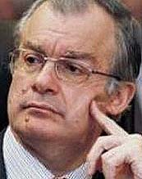  Ο Yπουργός Πολιτισμού  κ. Κων/νος Τασούλας | 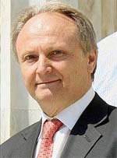  Ο υφυπουργός Αθλητισμού  κ. Γιάννης Ανδριανός | 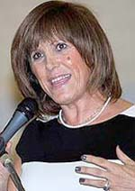  Η γενική γραμματέας Αθλητισμού  κα Κυριακή Γιαννακίδου | ΓΓΑ = Ο Οίκος  της Μεγάλης  ΑΝΟΧΗΣ:  #################  1-ΕΛΕΥΘ/ΠΙΑ  2-Realnews  3-ΚΑΘΗΜΕΡΙΝΗ  4-karate.gr  5-gazzetta  6-ΑΥΓΗ  7-zougla.gr  8-Δίκη/ΣΚΑΙ  9-ΕΛΕΥΘ/ΠΙΑ  10-Δίκη/ΣΚΑΙ  11-ΕΛΕΥΘ/ΠΙΑ  12-ΕΛΕΥΘ/ΠΙΑ  13-Δίκη/ΣΚΑΙ  14-ΕΛΕΥΘ/ΠΙΑ  15-ΑΠΟΨΗ  16-ΕΛΕΥΘ/ΠΙΑ  17-ΝΤΟΚ/ΝΤΑ  18-ΕΘΝΟΣ  19-Δίκη/ΣΚΑΙ  20-Δίκη/ΣΚΑΙ  21-ΝΤΟΚ/ΝΤΑ  22-karate.gr:  Πόρισμα Ρακιντζή  23-ΚουτίΠανδώρα  24-karate.gr:  Πόρισμα Περσίδη  25-Πλακά-Αδριανό  26-Hot Doc vs ΓΓΑ
  Γνωρίζει ο πρωθυπουργός
  αυτά που κάνετε εκεί στην αμαρτωλή ΓΓΑ?
Με το άρθρο μου "30/4/2014 - Καταγγελία του ΔΣ/ΕΛΟΚ στη ΓΓΑ με αίτημα έκπτωσής του!!!" αποδεικνύεται ότι έστελνα στη διοίκηση της ΓΓΑ ένα-ένα όλα τα άρθρα μου τα σχετικά με τη διαφθορά και τη διαπλοκή που κυριαρχεί στην ΕΛΟΚ. Συνεπώς η ΓΓΑ ευθύνεται στο ακέραιο για το όργιο διαφθοράς και διαπλοκής στην ΕΛΟΚ!!! Επί δέκα μήνες ο άχρηστος υφυπουργός Γιάννης Ανδριανός ΑΔΙΑΦΟΡΕΙ!!!
Η επί μια εικοσαετία Διεφθαρμένη Πολιτική Ηγεσία της Γενικής Γραμματείας Αθλητισμού και οι αντίστοιχοι υπάλληλοί της έχουν δώσει τρεις ομοσπονδίες στον Γερόλυμπο, που τις έχει πάρει ... στο σπίτι του, ενώ αδιαφορούν επιδεικτικά και προκλητικά στις μακροχρόνιες σχετικές καταγγελίες!
Μόνη εξήγηση είναι ότι η Νέα Δημοκρατία, μαζί με όλα τα άλλα ασημικά του Ελληνικού Λαού, "πουλάει" και τις αθλητικές ομοσπονδίες για να πληρώνει τα ... νοίκια της! Δεν μπορώ να φανταστώ άλλη εξήγηση!
Με αυτό τον τρόπο είναι σαν να μας το λεει κατάμουτρα: "Διαλέξτε ... Μαλάκες! Ή την Ανεπάρκεια του ΣΥΡΙΖΑ ή την "Καρα-Διαφθορά" τη δική μας!"
Τα αντικειμενικά άρθρα εφημερίδων και τηλεοπτικών σταθμών της δεξιάς στήλης σχετικά με τα 30 εκατ. ευρώ, που έχουν πάρει οι υπάλληλοι της ΑΓΓΑ (Αμαρτωλής Γενικής Γραμματείας Αθλητισμού) χωρίς να τα δικαιούνται, αποδεικνύουν τη Διαφθορά και τη Διαπλοκή των υπαλλήλων της ΑΓΓΑ με τους κατά καιρούς πολιτικούς τους προϊσταμένους, οι οποίοι ενέκριναν τις αποφάσεις πληρωμής τους, και τους ομοσπονδιάρχες ως αντικείμενο της εύνοιας και των δύο ανωτέρω!!! Υπόλογα και υπεύθυνα της "ΧΡΟΝΙΑ ΝΟΜΙΜΗΣ" Διαφθοράς και Διαπλοκής στη ΑΓΓΑ είναι και τα πέντε σημερινά κόμματα: η Νέα Δημοκρατία και το ΠΑΣΟΚ διότι αυτά τοποθετούσαν τους πολιτικούς προϊσταμένους στη ΑΓΓΑ, ο ΣΥΡΙΖΑ διότι τα 3/4 του ΠΑΣΟΚ πήγαν σε αυτόν, οι ΑΝΕΛ διότι αποτελούνται από βουλευτές της ΝΔ, και το ΚΚΕ διότι υπόγεια συνεργάζεται με τη ΝΔ ως "τραβάτε με κι ας κλαίω"!

ΕΛΟΚ και ΓΓΑ: Συμμορία Διαφθοράς και Διαπλοκής!!!
Γνωρίζει ο πρωθυπουργός
αυτά που κάνετε εκεί στην αμαρτωλή ΓΓΑ???

Μια παράνομη ομοσπονδία, με παράνομο διοικητικό συμβούλιο, με παράνομα οικονομικά, με παράνομα πεπραγμένα, με παράνομους προπονητές, με παράνομους διαιτητές, με παράνομες ενώσεις, με παράνομες επιτροπές, με παράνομους αγώνες, με παράνομη Σχολή Προπονητών, με παράνομες αντιπροσωπεύσεις των συλλόγων, με παράνομες Γενικές Συνελεύσεις, με παράνομες και νοθευμένες εκλογές, με παράνομο ακόμα και το ... βρακί που φοράνε: έχει το θράσος να εμφανίζει ΠΑΡΑΝΟΜΗ ΕΘΝΙΚΗ ΟΜΑΔΑ ΣΤΟΥΣ ΠΑΓΚΟΣΜΙΟΥΣ ΚΑΙ ΠΑΡΑΝΟΜΗ ΑΝΤΙΠΡΟΣΩΠΕΥΣΗ ΣΤΙΣ ΕΚΛΟΓΕΣ ΤΗΣ ΠΑΓΚΟΣΜΙΑΣ υπό την πολιτική ΑΝΙΚΑΝΟΤΗΤΑ ΕΠΟΠΤΕΥΣΗΣ του ... Θεόσταλτου Υφυπουργού Αθλητισμού Γιάννη Ανδριανού, που δεν χαμπαριάζει από τίποτα!!!

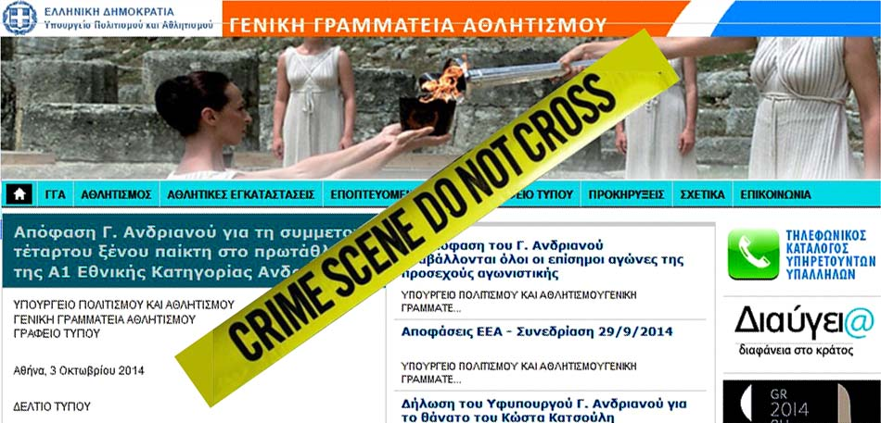

Παράνομη εθνική ομάδα στο Παγκόσμιο Πρωτάθλημα!
Παράνομη υποψηφιότητα Γερόλυμπου στην Παγκόσμια Ομοσπονδία!

Η ΕΛΟΚ στέλνει ομάδα στους Παγκόσμιους 5,9-11-2014, στη Βρέμη με την ακόλουθη ανακοίνωση:

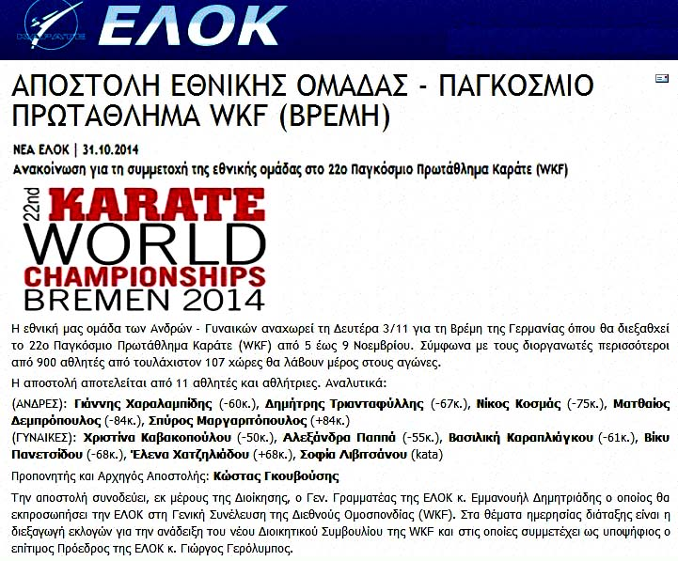

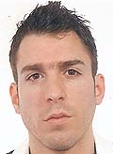
Πρώτη Καραμπινάτη Παρανομία:
Στην ανακοίνωση της ΕΛΟΚ τονίζεται προκλητικά ότι στην Εθνική Ομάδα συμμετέχει και ο Δημήτρης Τριανταφύλλης (αριστερά) στα -67 κιλά.
Αλλά ο Δημήτρης Τριανταφύλλης είναι απόφοιτος ΤΕΦΑΑ, επαγγελματίας προπονητής στο σύλλογό του "Α.Σ. Γαλατσίου Η ΔΟΞΑ" και εγγεγραμμένος στον κατάλογο προπονητών καράτε της ΓΓΑ! Μάλιστα ως αντιπρόσωπος του συλλόγου του εμφανίζεται η "απατεώνισσα- Αναπληρώτρια Προέδρου" της ΕΛΟΚ Εμμανουέλα Ποντίδα-Γερολύμπου και άρα ο σύλλογος είναι ... "κτήμα" του Γερόλυμπου!!!
Από την άλλη μεριά, όμως, ο νόμος 3057/2002, άρθρο 75, παράγρ. 11 (κάτω), ορίζει ότι:
"11. Όποιος κατέχει άδεια άσκησης του επαγγέλματος του προπονητή από τη Γενική Γραμματεία Αθλητισμού, δεν μπορεί να διατηρεί την αθλητική ιδιότητα και να αγωνίζεται σε επίσημους αγώνες του αθλήματος για το οποίο κατέχει άδεια άσκησης επαγγέλματος, εκτός εάν έχει καταθέσει την άδεια του στην οικεία αθλητική ομοσπονδία."

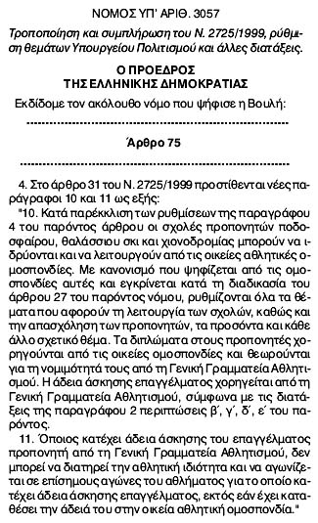
Και αυτό είναι προφανέστατο, διότι το καράτε είναι ερασιτεχνικό άθλημα και όχι επαγγελματικό!!!
Συνεπώς, εφόσον ο Τριανταφύλλης προπονεί με ενεργή άδεια στον σύλλογό του, έπεται ότι συμμετέχει ΠΑΡΑΝΟΜΑ στην εθνική ομάδα, η Παγκόσμια μπορεί να τον απορρίψει από τις συμμετοχές, ενώ κάθε συμμετοχή του στους αγώνες θα είναι άκυρη με αποτέλεσμα να καταστρέψει τις κληρώσεις των αγώνων!!!
Τα ίδια ισχύουν και για τον επαγγελματία προπονητή και ταυτόχρονα αθλητή Σπύρο Μαργαριτόπουλο, ο οποίος επίσης είναι πτυχιούχος ΤΕΦΑΑ, επαγγελματίας προπονητής καράτε και περιλαμβάνεται στον κατάλογο προπονητών καράτε της ΓΓΑ!!! Δηλαδή, οι δύο αυτοί αθλητές ανήκουν στο "κλειστό κύκλωμα" και "κλέβουν" θέσεις στην Εθνική Ομάδα, που ανήκουν σε άλλους αθλητές, απολαμβάνουν παράνομα τα προνόμια των "πρωταθλητών", ενώ οι σύλλογοι επιβαρύνονται με τα έξοδά τους!!!
Δηλαδή πρόκειται για καραμπινάτη εξαπάτηση του Ελληνικού Καράτε από την ΕΛΟΚ, αλλά και της Παγκόσμιας από την ΕΛΟΚ και τον αντιπρόσωπό της Μ. Δημητριάδη!!!
Αν, επιπλέον, ο Γερόλυμπος έχει μετοχές στο σύλλογο του Τριανταφύλλη, τότε η παράνομη προώθηση Τριανταφύλλη αποτελεί εμπορική διαφήμιση για την τσέπη του Γερόλυμπου!!!
Εκ των ανωτέρω γίνεται προφανές ότι η εθνική ομάδα αποτελείται από "υποταγμένους" στον Γερόλυμπο!!! Προωθούνται παιδιά υποταγμένων για πάρουν μόρια για τις ανώτερες και ανώτατες σχολές ή και για επαγγελματική αποκατάσταση ή διαφήμιση!!! Αν ελέγξετε και τα άλλα παιδιά της ομάδας, θα βρείτε παρόμοια εξάρτηση!
Στην Μπουρδ-ΕΛΟΚ των Λαμόγιων ή Αυτοκρατορία του Γερόλυμπου δεν ισχύει η αρχή της ισότητας, αλλά το ... Θεώρημα της Υποταγής σε όλες τις δραστηριότητές της: "Αν υπακούς, τότε ευνοείσαι, και αντιστρόφως αν ευνοείσαι, τότε οφείλεις και να υπακούς"!
Τι κάνει η ΓΓΑ γι' αυτό?

Δεύτερη Καραμπινάτη Παρανομία:
Στην ανακοίνωση της ΕΛΟΚ τονίζεται προκλητικά ότι ως Εθνικός Προπονητής και Αρχηγός αποστολής ορίσθηκε ο Κώστας Γκουβούσης, ο οποίος ΔΕΝ έχει καν δίπλωμα εμπειρικού προπονητή, όπως ορίζει ο ΝΟΜΟΣ 2725/1999 στο άρθρο 31, κάτω.
Τι κάνει η ΓΓΑ γι' αυτό?

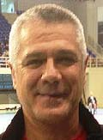
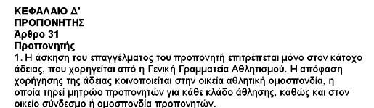

Τρίτη Καραμπινάτη Παρανομία (σωρεία αυτή τη φορά):
Στην ανακοίνωση της ΕΛΟΚ τονίζεται προκλητικά ότι:
"Την αποστολή συνοδεύει, εκ μέρους της Διοίκησης, ο Γεν. Γραμματέας της ΕΛΟΚ κ. Εμμανουήλ Δημητριάδης ο οποίος θα εκπροσωπήσει την ΕΛΟΚ στη Γενική Συνέλευση της Διεθνούς Ομοσπονδίας (WKF)."
Αλλά ο Γεν. Γραμματέας της ΕΛΟΚ, βάσει του νόμου (κάτω), είναι παράνομα και αθλητής και υποψήφιος προπονητής, μαθητής της εν εξελίξει Σχολής Προπονητών, ο οποίος μάλιστα συμμετείχε και στις παράνομες εξετάσεις, αφού είχε ... πάρει πρώτα τα θέματα από τους εξεταστές ως Γεν. Γραμματέας!!!
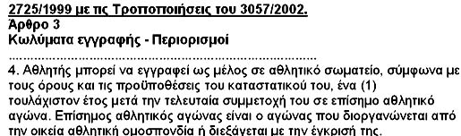
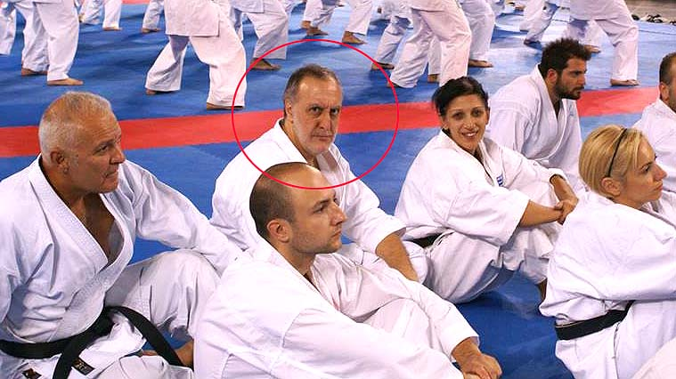
Δηλαδή ο Δημητριάδης κατά παράβαση του αθλητικού νόμου θέλει και επιβάλει να είναι Γενικός Γραμματέας της ΕΛΟΚ και αντιπρόσωπός της στη Γενική Συνέλευση της Παγκόσμιας,ενώ ταυτόχρονα είναι ήδη αθλητής και υποψήφιος επαγγελματίας προπονητής, πράγματα που απαγορεύονται από το ΝΟΜΟ! Επιπλέον, διαγωνίζεται στις εξετάσεις της Σχολής Προπονητών έχοντας τα θέματα από πριν στο ... σπίτι του!
Τι κάνει η ΓΓΑ γι' αυτό?

Τέταρτη Καραμπινάτη Παρανομία:
Στην ανακοίνωση της ΕΛΟΚ τονίζεται προκλητικά ότι:
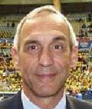
"Στα θέματα ημερήσιας διάταξης είναι η διεξαγωγή εκλογών για την ανάδειξη του νέου Διοικητικού Συμβουλίου της WKF και στις οποίες συμμετέχει ως υποψήφιος ο Επίτιμος Πρόεδρος της ΕΛΟΚ κ. Γιώργος Γερόλυμπος."
α) Αλλά η θέση του Επίτιμου Προέδρου είναι τιμητική και ΟΧΙ θέση ενεργού καταστατικού μέλους της ΕΛΟΚ. Συνεπώς, ο Γερόλυμπος ΔΕΝ μπορεί να αναλάβει θέση "αντιπροσώπου" της ΕΛΟΚ στην WKF, η οποία είναι θέση ενεργού μέλους της ΕΛΟΚ!
β) Ταυτόχρονα, αυτό το Αρχι-Καραλαμόγιο ο Γερόλυ-μπος είναι και Πρόεδρος της Ομοσπονδίας του Τριάθλου (κάτω), ενώ από το ΝΟΜΟ 2725/ 1999:
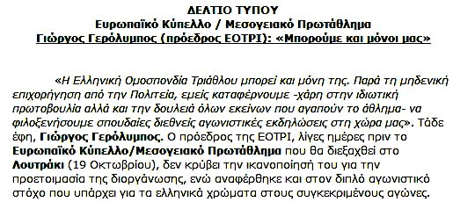
β1) στο Άρθρο 12 παρ. 2, κάτω, για τα Κωλύματα και τους Περιορισμούς όσον αφορά στη συμμετοχή φυσικού προσώπου στις αθλητικές ενώσεις ορίζεται:
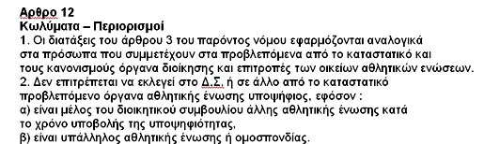
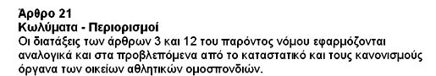
"Δεν επιτρέπεται να εκλεγεί στο Δ.Σ. ή σε άλλο από το καταστατικό προβλεπόμενο όργανο αθλητικής ένωσης υποψήφιος, εφόσον: α) είναι μέλος του διοικητικού συμβουλίου άλλης αθλητικής ένωσης," κτλ.
όπου προφανώς ως "όργανα" νοούνται είτε "επιτροπές" είτε "φυσικά πρόσωπα" αρκεί να εργάζονται για την ένωση, πράγμα που σημαίνει ότι η θέση ενός "αντιπροσώπου" είναι προφανέστατα και αυτονόητα "θέση οργάνου" της ένωσης, αφού και εφόσον αυτός ο αντιπρόσωπος έχει αναλάβει καταστατική εργασία για αυτήν!!!
β2) Επίσης, στο Άρθρο 21, άνω, ορίζεται:
"Οι διατάξεις των άρθρων 3 και 12 του παρόντος νόμου εφαρμόζονται αναλογικά και στα προβλεπόμενα από το καταστατικό και τους κανονισμούς στα όργανα των οικείων αθλητικών ομοσπονδιών".
Άρα ότι ισχύει για τις αθλητικές ενώσεις, ισχύει και για τις αθλητικές ομοσπονδίες, οι οποίες είναι υπερκείμενα των ενώσεων σωματεία. Και προφανώς, ο νόμος επεκτείνεται και στα υπερκείμενα των ομοσπονδιών σωματεία, που για την ΕΛΟΚ είναι η Ευρωπαϊκή και η Παγκόσμια!!!
γ) Αφετέρου, από το καταστατικό της ΕΛΟΚ, κάτω Άρθρο 3-ΣΚΟΠΟΣ, ορίζεται ότι στους Σκοπούς της υπάγονται και τα επόμενα α), β), κτλ. μεταξύ των οποίων περιλαμβάνεται και η υποψηφιότητα για συμμετοχή ΜΕΛΟΥΣ της ΕΛΟΚ στα διοικητικά όργανα της Παγκόσμιας, όπου προφανώς ως "όργανα" νοούνται είτε "επιτροπές" είτε "φυσικά πρόσωπα"!!!
Εκ των ανωτέρω (α), (β) και (γ) είναι προφανέστατο ότι "όργανο" της ΕΛΟΚ είναι το ΔΣ αυτής, αλλά και "κάθε φυσικό πρόσωπο" που είναι μέλος αυτού του ΔΣ της ΕΛΟΚ ή προσφέρει οποιαδή
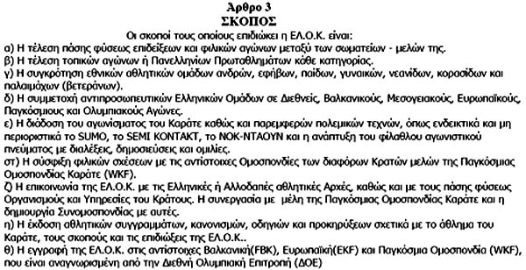
ποτε καταστατική υπηρεσία στην ΕΛΟΚ!!! Συνεπώς, ένας "αντιπρόσωπος" της ΕΛΟΚ οπουδήποτε είναι αυτονόητα "όργανο" της ΕΛΟΚ! Δηλαδή ο αντιπρόσωπος της ΕΛΟΚ στην WKF είναι "όργανο της ΕΛΟΚ".
Συνεπώς, ο Γιώργος Γερόλυμπος ως ενεργός Πρόεδρος της Ομο-σπονδίας του Τριάθλου ΑΠΑΓΟΡΕΥΕΤΑΙ ΝΑ ΕΙΝΑΙ ΑΝΤΙΠΡΟΣΩ-ΠΟΣ, δηλαδή "όργανο" της Ομοσπονδίας του Καράτε, σε όργανα υπερκείμενης αθλητικής ομοσπονδίας, δηλαδή της WKF!!!
Τι ΔΕΝ καταλαβαίνετε??? Έχω σκάσει να τα λεω είκοσι χρόνια!!!
Θα έρθει τώρα ο εξυπνάκιας και θα σας πει:
"Η Παγκόσμια έχει άρθρο στο καταστατικό της, που επιτρέπει σε όσους έχουν εκλεγεί δύο φορές στο ΔΣ αυτής να μπορούν να υποβάλουν υποψηφιότητα για το ΔΣ χωρίς να τους έχει προτείνει η εθνική τους ομοσπονδία!"
"Ναι μεν, αλλά", θα του απαντήσω! Αυτό πρώτον με χαροποιεί, διότι είχα απελπιστεί πως μόνο εμείς οι Έλληνες είμαστε Λαμόγια και απατεώνες! Τώρα πείσθηκα ότι είναι και οι Ξένοι!!!
Έχω δύο απαντήσεις σε αυτό τον ισχυρισμό:
1) Ναι μεν η Παγκόσμια ΔΕΧΕΤΑΙ τους ανωτέρω, αλλά, όπως είναι αυτονόητο, μόνο αν και όταν η υποψηφιότητά τους ΔΕΝ ΕΡΧΕΤΑΙ ΣΕ ΣΥΓΚΡΟΥΣΗ με τους νόμους του κράτους από το οποίο προέρχονται, τους οποίους οφείλει αυτή μεν να σέβεται, ο πολίτης δε του κράτους να τηρεί! Και ο Ελληνικός νόμος λεει ότι εφόσον ο Γερόλυμπος είναι πρόεδρος της ομοσπονδίας του Τριάθλου, ΔΕΝ μπορεί να είναι μέλος "οργάνου" ομοσπονδίας άλλου αθλήματος, ακόμα και υπερκείμενης κατ' επέκταση των σωματείων πρώτου και δευτέρου βαθμού! Στην περίπτωσή μας, η υποψηφιότητα Γερόλυμπου για το ΔΣ της Παγκόσμιας μπορεί να είναι αποδεκτή από την Παγκόσμια βάσει του καταστατικού της, αλλά έρχεται σε σύγκρουση με τον Ελληνικό αθλητικό νόμο, τον οποίο η Παγκόσμια οφείλει να σεβαστεί, εκτός αν ο Γερόλυμπος δηλώνει κάτοικος ... Γουατεμάλας, δηλαδή ... Γουατεμάλαξ (Αγγλιστί: What a Malax!)!
Συνεπώς, αν η υποψηφιότητα Γερόλυμπου καταγγελθεί ότι παραβιάζει τον Ελληνικό Νόμο, τότε η Παγκόσμια πρέπει να την αποκλείσει είτε πριν εκλεγεί είτε αφού εκλεγεί!
2) Ανεξάρτητα από τα ανωτέρω, και εάν υποθέσουμε ότι ο Γερόλυμπος εκλέγεται ως μέλος του ΔΣ της Παγκόσμιας του Καράτε, τότε θα έχει να αντιμετωπίσει την ανωτέρω απαγόρευση του Ελληνικού Αθλητικού Νόμου αμέσως μόλις γυρίσει στην Ελλάδα ή α) αυτεπάγγελτα από τη Γενική Γραμματεία Αθλητισμού, που τον έχει τώρα στη μπούκα του κανονιού, ή β) δικαστικά από όλους τους αντιπάλους του στο καράτε ή/και στο τρίαθλο, οι οποίοι θα απαιτήσουν να εφαρμοστεί ο νόμος και να εκπέσει από τη θέση του Προέδρου στο Τρίαθλο! Και αν εκπέσει από τη θέση του Προέδρου στο Τρίαθλο, πάει και η θέση στην Ελληνική Ολυμπιακή Επιτροπή, πάνε και τα άλλα μεγαλεία και οι χοντρές κονόμες!!!
Γι' αυτό Γερόλυμπε θα ήταν προτιμότερο ... ούτε από μακριά να πλησιάσεις την υποψηφιότητα στο ΔΣ της Παγκόσμιας του Καράτε!!!
Άντε ... Κωλόφαρδε! Πάλι εγώ σε έσωσα!!!

4-11-2014, βράδυ: Εκλογές στην WKF (Βρέμη, Γερμανία) για μέλη του Δ.Σ.

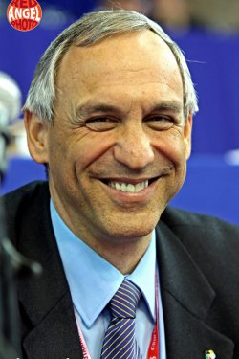
Η ΕΛΟΚ είχε στείλει στις εκλογές της Παγκόσμιας την "Αιχμή του Δόρατος" των Καρα-Λαμόγιων της! Ο Γιώργος Γερόλυμπος, "σερ Αρχι-Καραλαμόγιο", Επίτιμος Πρόεδρος της ΕΛΟΚ, Γενικός Δερβέναγας της ΕΛΟΚ, Δικτάτορας του Καράτε, επί είκοσι χρόνια Αρχι-Αρμεχτής των Εσόδων της ΕΛΟΚ (τελευταία λέγεται ότι άρπαξε ένα μεγάλο μέρος από τα λεφτά της Σχολής Προπονητών!), Πρόεδρος του Τρίαθλου (τιμή των ηλιθίων!), μέλος της Ελληνικής Ολυμπιακής Επιτροπής (τιμή μας!), το ... ίνδαλμα των παιδιών των ηλιθίων υποτακτικών του ("Γίνε παιδί μου σαν τον ... Γερόλυμπο!"), ο Ανατροπέας του Κατεστημένου στην Παγκόσμια, κτλ. κτλ. έλαβε μέρος στις εκλογές και ΗΡΘΕ ... ΔΕΥΤΕΡΟΣ, ΑΛΛΑ ... ΑΠΟ ΤΟ ΤΕΛΟΣ και φυσικά ΔΕΝ ΒΓΗΚΕ !!!

ΦΕΡΤΕ ΠΙΣΩ ΤΑ ΚΛΕΜΜΕΝΑ

Τέλος στα όνειρα, τέλος στις υποσχέσεις, τέλος στα μεγαλεία και επικεντρωνόμαστε τώρα στα λεφτά που θα πρέπει να επιστρέψει στην ΕΛΟΚ, διότι αν δεν τα επιστρέψει αυτός, τότε θα τα πληρώσει ο Μπουλούμπασης, ο Δημητριάδης, ο Βόβλας και οι άλλοι μαζί με αυτά που άρπαξαν και αρπάζουν οι ίδιοι και θα επιστρέψουν!!! Ας σημειωθεί ότι στους επόμενους αγώνες εγχρώμων ζωνών της ΕΛΟΚ το παράβολο συμμετοχής των αθλητών αυξήθηκε από 15 € σε 20 € και ταυτόχρονα προστέθηκε και παράβολο συμμετοχής ... των προπονητών, που κοουτσάρουν τους αθλητές τους ακόμα 20 € (πού ακούστηκε αυτό?)!!! Αρπάζουν με χέρια και πόδια!!! Οι απατεώνες του κατωτέρω Διοικητικού Συμβουλίου της ΕΛΟΚ στην κυριολεξία ΚΛΕΒΟΥΝ ΕΚΒΙΑΣΤΙΚΑ ΤΟΥΣ ΑΘΛΗΤΕΣ, ΤΟΥΣ ΣΥΛΛΟΓΟΥΣ ΚΑΙ ΤΟΥΣ ΠΡΟΠΟΝΗΤΕΣ!!!

ΚΑΙ Η ΑΧΡΗΣΤΗ ΓΕΝΙΚΗ ΓΡΑΜΜΑΤΕΙΑ ΑΘΛΗΤΙΣΜΟΥ ... ΧΑΣΚΕΙ ΜΕ ΑΝΟΙΧΤΟ ΤΟ ΣΤΟΜΑ ΧΩΡΙΣ ΝΑ ΚΑΝΕΙ ΤΙΠΟΤΑ!!!

Μοιραίο, όμως, συμπέρασμα όλων των ανωτέρω είναι το επόμενο χωρίς πολλά λόγια:

ΕΝ ΓΝΩΣΕΙ ΤΗΣ ΠΟΛΙΤΙΚΗΣ ΗΓΕΣΙΑΣ:
Γνωρίζει ο πρωθυπουργός  αυτά που κάνετε εκεί  στην αμαρτωλή ΓΓΑ? |  | Ο Yπουργός Πολιτισμού  κ. Κων/νος Τασούλας |  | Ο υφυπουργός Αθλητισμού  κ. Γιάννης Ανδριανός |  | Η γενική γραμματέας Αθλητισμού  κα Κυριακή Γιαννακίδου
Η ΜΠΟΥΡΔ-ΕΛΟΚ είναι ΑΝΑΓΝΩΡΙΣΜΕΝΗ από τη ΓΓΑ!!! Τα Παράνομα Μέλη του Παράνομου Διοικητικού της Συμβουλίου και οι Παράνομοι Συνεργάτες τους:
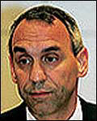  Γερόλυμπος | 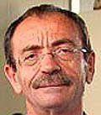  Μπουλούμπασης |  | 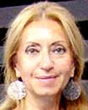  Γερολύμπου |  | 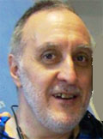  Δημητριάδης |  | 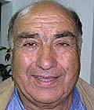  Χανικιάν
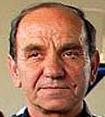  Βόβλας | 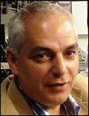  Ράλλης |  | 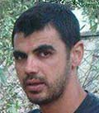  Γκουβούσης |  | 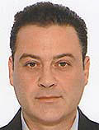  Καρβούνης |  | 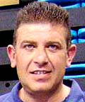  Χονδροματίδης
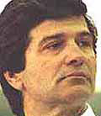  Πάσης | 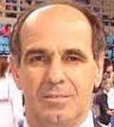  Κοσμίδης |  | 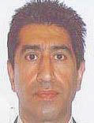  Γκάζι |  | 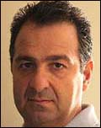  Σκοπελίτης |  | 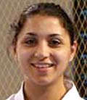  Χριστοδούλου

Θύμιος Περσίδης
Τα καλύτερα ... έρχονται!!!

karate.gr - για όσους ξέρουν να διαβάζουν!
Αρχική Επικαιρότητα Περιεχόμενα ΕΛΟΚ / WKF .

